Работы по благоустройству начались в детском саду поселка совхоза «Крекшино»
24.07.2017
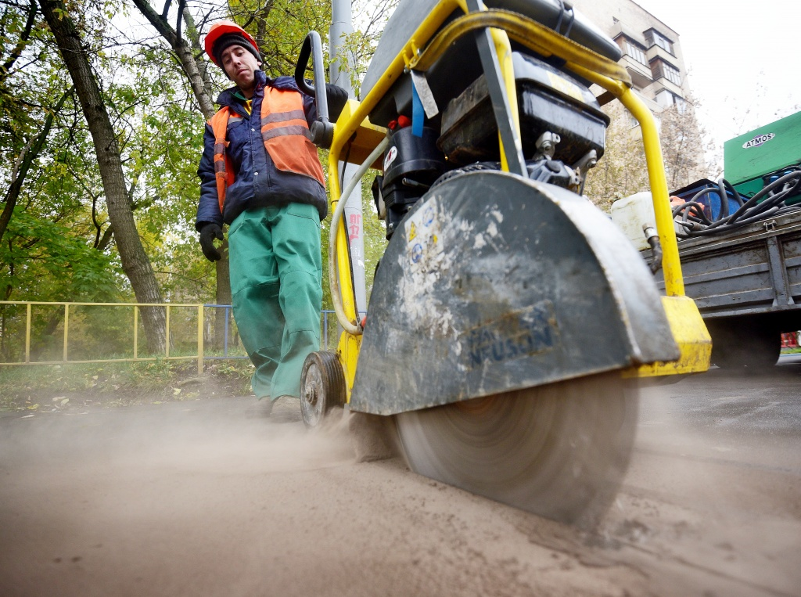

Работы по благоустройству начались в детском саду поселка совхоза «Крекшино». Фото: архив

Работы по благоустройству начались на территории дошкольной образовательной площадки №2 школы №2057 в поселке совхоза «Крекшино». Сроки завершения намечены на 20 августа. В рамках ремонта планируется положить новый асфальт, обустроить площадки с резиновым покрытием, сделать газон, установить малые архитектурные формы, ограждения и бортовой камень.

— В настоящее время выполнены работы по установке бортового камня, организации садовых дорожек, — рассказали в государственном бюджетном учреждении «Автомобильные дороги ТиНАО». — На следующей неделе начнется озеленение территории.

Детский сад находится по адресу: поселение Марушкинское, поселок совхоза «Крекшино», дом №36 «А».

Адрес страницы: http://tinao.mos.ru/gazeta_novye_okruga/detail/6541090.html
Префектура Троицкого и Новомосковского административных округов города Москвы

